нМИНОБРНАУКИ РОССИИ

Федеральное государственное бюджетное образовательное учреждение высшего образования

НИЖЕГОРОДСКИЙ ГОСУДАРСТВЕННЫЙ ТЕХНИЧЕСКИЙ

УНИВЕРСИТЕТ им. Р.Е.АЛЕКСЕЕВА

Институт радиоэлектроники и информационных технологий

Кафедра информатики и систем управления

**Лабораторная работа № 4 “Объектно-Ориентированное Программирование”**

ПОЯСНИТЕЛЬНАЯ ЗАПИСКА

к лабораторной работе

по дисциплине

**Основы информатики**

РУКОВОДИТЕЛЬ: **Степаненко М. А**

СТУДЕНТ: **Белов П. С**

**Задание к выполнению лабораторной работы № 3**

**Основы работы в командной строке Windows**

Задание на лабораторную работу:

Отобразить на диаграмме 4 (***Наследование, Инкапсуляция, Абстракция, Полиморфизм***) принципа Объектно-ориентированного программирования с использованием абстрактного класса и интерфейса.

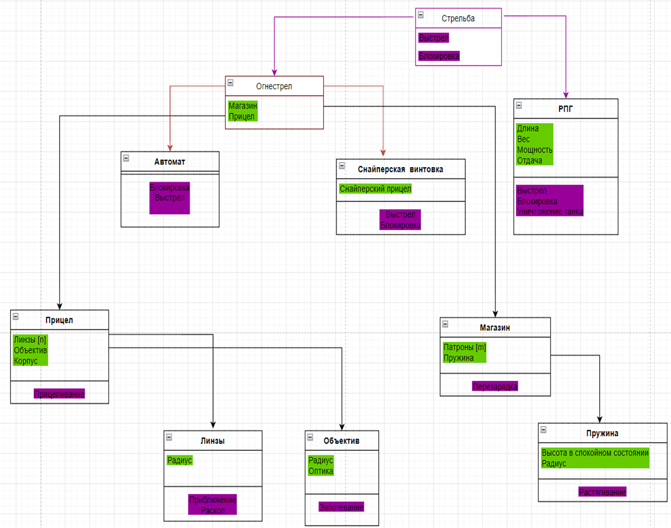

Вывод: **Познакомился с основами ООП**